雲林縣林內鄉成功國小
校園環保實務
主題 | 辦理一生一樹 綠海校園宣導或參與植樹活動 | 活動時間 | 98年3月
對象 | 全校學生 | 活動地點 | 操場
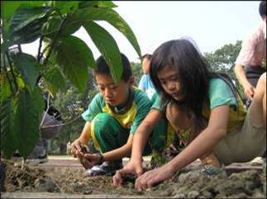 |  |  |  | 照片說明
 |  |  |  | ◎學生進行鬆土，準備栽種植物美化校園。
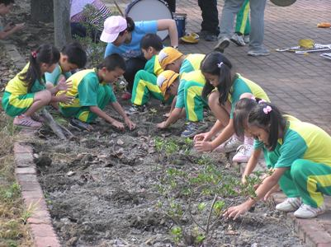 |  |  |  | ◎學生進行鬆土，準備栽種植物美化校園。
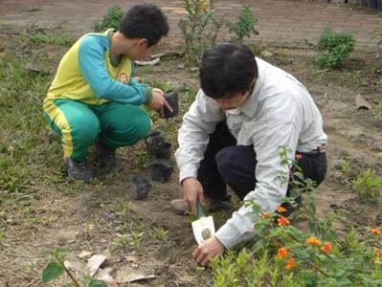 |  |  |  | 栽種蜜源及食草植物。
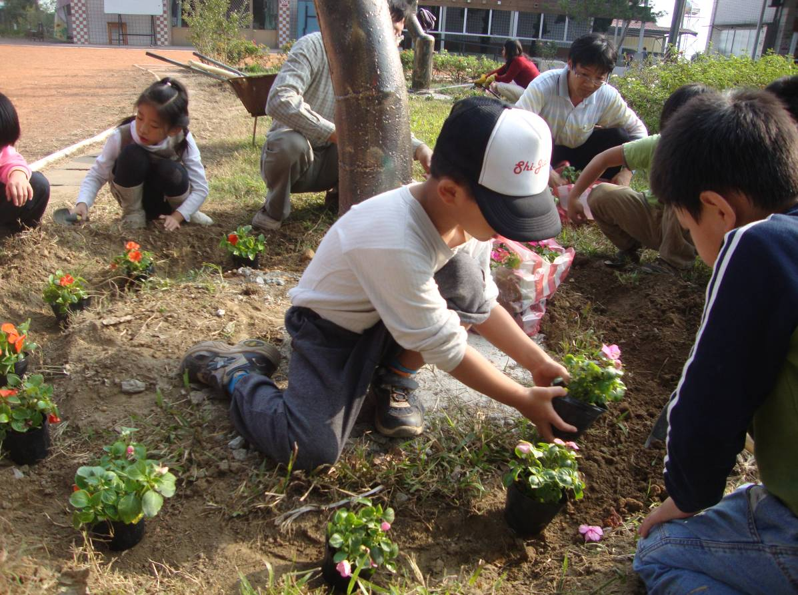 |  |  |  | 照片說明
 |  |  |  | ◎師生共同在美麗的紫蝶鋼雕下種花，讓生硬的鋼雕也充滿生命力喔！

